Recursos

En el caso de discapacidades motrices, es fundamental la aparición de las TIC y de materiales adaptados como estrategia de trabajo, aplicable a juegos, aprendizajes, terapias… Os aconsejo empezar por la página del CEAPAT (Centro de referencia estatal de autonomía personal y ayudas técnicas) http://www.ceapat.es/ceapat_01/auxiliares/productos_apoyo/index.htm

Todas las novedades y la información más relevante e interesante sobre el ámbito de la tecnología, la accesibilidad y la discapacidad, la puedes encontrar en la siguiente web que corresponde a una empresa pensada, creada y gestionada por una persona con esclerosis múltiple
http://www.bj-adaptaciones.com/

Juegos y Juguetes:
El juego de los niños/as con discapacidad motora está muy condicionado a su capacidad de movimientos y a la cantidad y tipo de recursos lúdicos a los que pueden acceder.
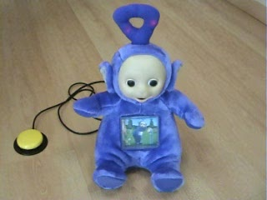
Muchas personas con discapacidad física tienen dificultades para el manejo de juegos y juguetes, precisamente porque éstos requieren de habilidades que están en estos casos más comprometidas: el desplazamiento, la movilidad de segmentos corporales, los alcances, la precisión en movimientos, la coordinación, etc.
Normalmente los niños/as con discapacidad motora empiezan su rehabilitación física en los primeros meses de su vida. Los padres ponen mucha energía e interés en esta actividad y, a veces, se descuida la estimulación a través del juego, los cuentos, la música y el disfrute a través de la propia actividad lúdica.
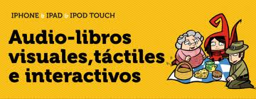
Debemos de ser conscientes de que para muchos niños/as con discapacidad motora, poder activar un juguete a través de un pulsador (botón para hacer funcionar un aparato tecnológico) es el primer paso, para después acceder a otros dispositivos como un ordenador personal, un comunicador, un mando de televisor, una llave, un interruptor de la luz, etc. Así, además de los propios beneficios del juego, poner en marcha un juguete, forma parte de un proceso de aprendizaje que abre todo un mundo de posibilidades en el control del propio entorno y de la propia vida.

  - Juguetes para niños/as con discapacidad motora
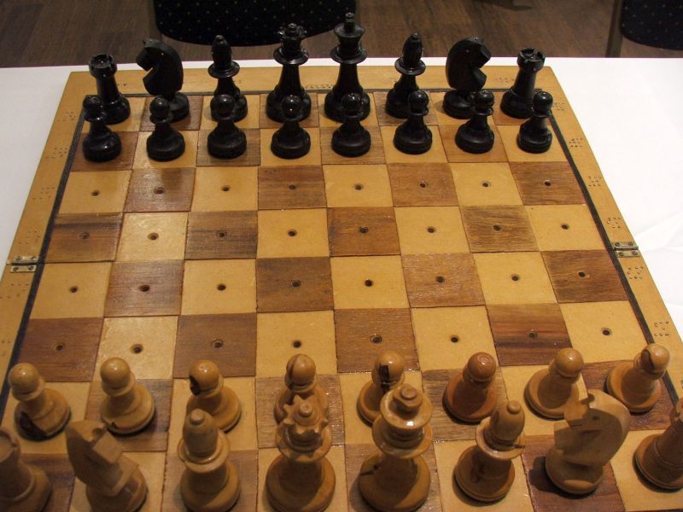
Consejos para su selección y diseño
•Que se manipulen mediante técnicas motrices controladas por los propios niños/as.
•Que sus pulsadores o botones sean muy accesibles y fáciles de accionar.
•Que sus piezas sean fáciles de encajar.
•En estructuras grandes tipo mobiliario (cocinas, bancos de trabajo, etc.), que sus dimensiones permitan introducir las sillas de ruedas, o que permitan un desglose en módulos para poder utilizarlos desmontados sobre una superficie.
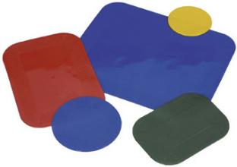
•Que permitan un fácil acceso a todas sus posibilidades o funciones.

•Que los juguetes de sobremesa tengan antideslizantes en su parte inferior.
•Que no exijan mucha rapidez de movimientos o que se puedan regular los tiempos de respuesta.
•Que no obliguen a movimientos simultáneos (presionar 2 teclas a la vez).

  - Sugerencias para la realización de adaptaciones
Fijar las bases de los juguetes (con velcro, imanes, gatos, etc.) para evitar movimientos no deseados durante el juego.
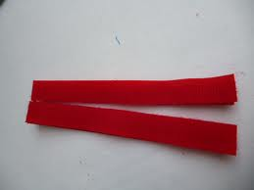
•Modificar los vestidos de las muñecas para facilitar su manipulación (con velcros en las costuras).
•Engrosar piezas, mangos o agarradores para facilitar su agarre y manejo.
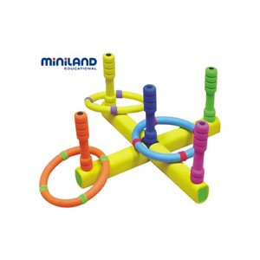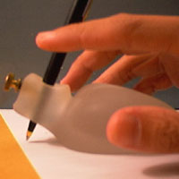
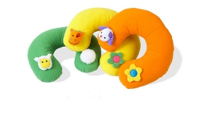
•Colocar reposacabezas, chalecos o cinturones de sujeción para mantener la postura.
•Añadir cuerdas o varillas para facilitar el arrastre de algunos juguetes.
•Modificar las dimensiones del juguete (altura, profundidad, etc.) para permitir el acceso al mismo de forma frontal.
•Incorporar elementos en relieve (tacos, palancas, anillas, etc.) que faciliten el giro o agarre de las piezas.
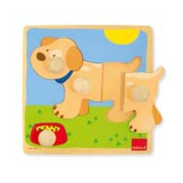

•Adaptar el juguete para poder accionarlo a través de un pulsador externo (botón para hacer funcionar un aparato tecnológico).

  - Juguetes con pulsadores
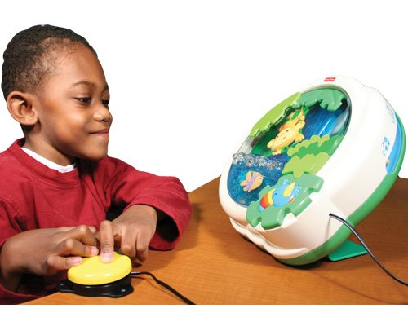
Si eres una persona con discapacidad es posible que tengas muchas dificultades para realizar ciertas actividades, entre ellas jugar. Cuando tus habilidades motoras se limitan a muy pocos movimientos controlados con tu mano, tu cabeza o tu pierna, con mucha o poca fuerza o precisión, jugar se convierte en una actividad casi imposible.
Tienes pocas oportunidades para jugar solo o para participar en el juego de los demás, es casi imposible encontrar un juguete que pueda ponerse en marcha o controlarse con los movimientos básicos que tienes.
Lo que nosotros proponemos aquí son algunas ideas de juguetes adaptados a pulsadores (botón para hacer funcionar un aparato tecnológico), una alternativa que pueden resultar válidos para ti.
Empecemos por el principio: ¿qué son los pulsadores?:
Son dispositivos que al presionarlos, tocarlos, empujarlos, etc., van a activar aquello a lo que están conectados (en nuestro caso los juguetes).Piensa en un interruptor de la luz y te podrás hacer una idea.
Hay muchos tipos que se adaptan a las diferentes habilidades que tienen las personas.
Te mostramos algunos:
